考生登录操作说明

1、登录苏州大学继续教育学院官网
（http://jxjy.suda.edu.cn）
2、点击左侧“自考在线教学平台”，登录“苏州大学自学考试教学平台”。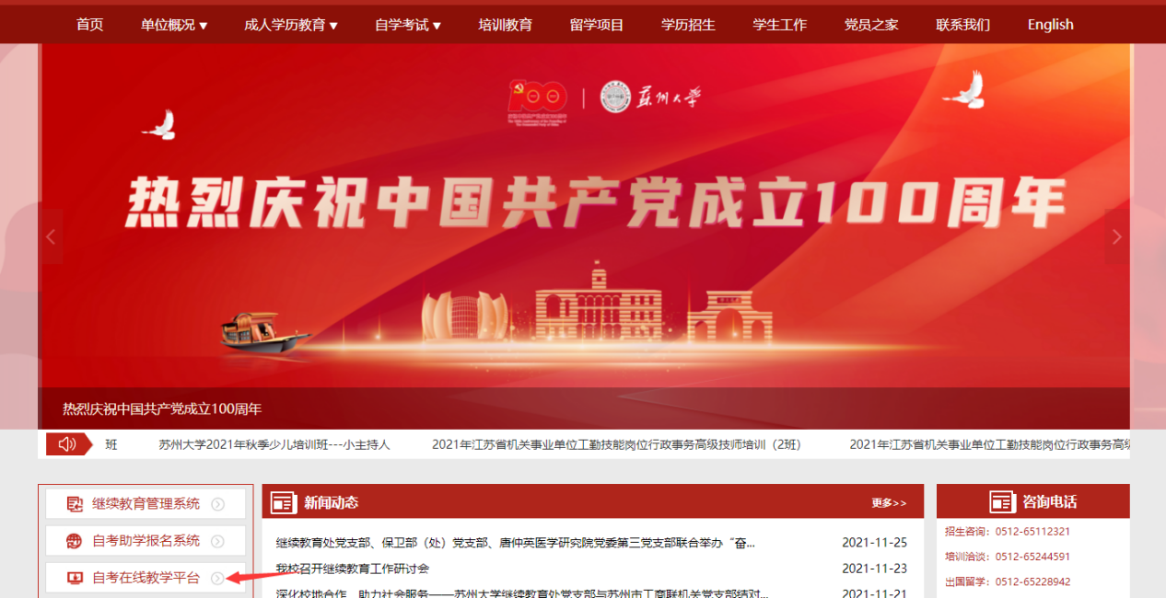
3、平台用户名：准考证号，密码：身份证后6位。
登录平台后请及时修改密码并扫码绑定“苏州大学继续教育”官方微信。
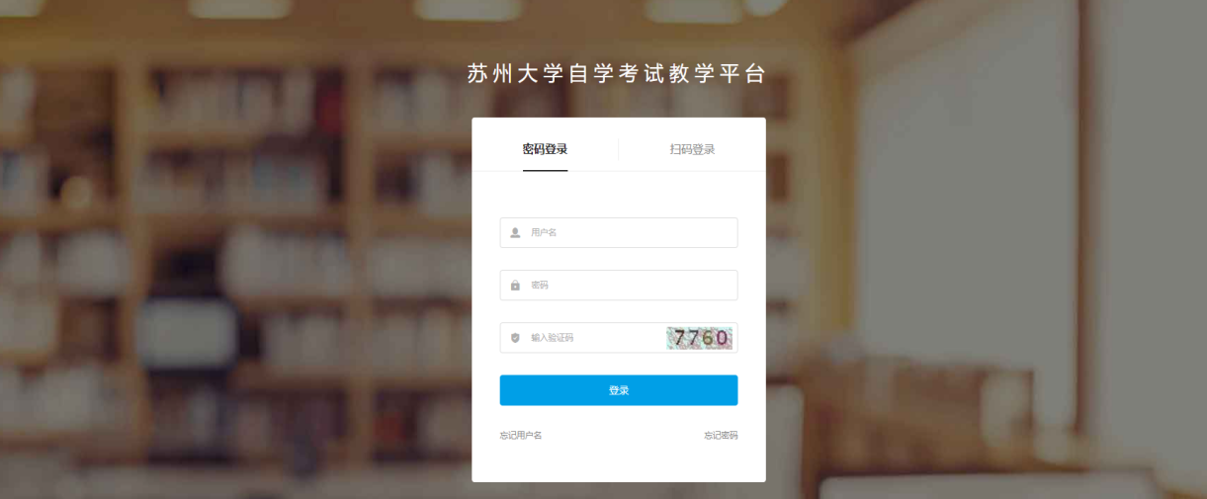
注：因网络维护需要，本平台开放时间暂时调整为每天8：00—17：00；每天17：00——次日08:00系统维护，暂时无法登录。
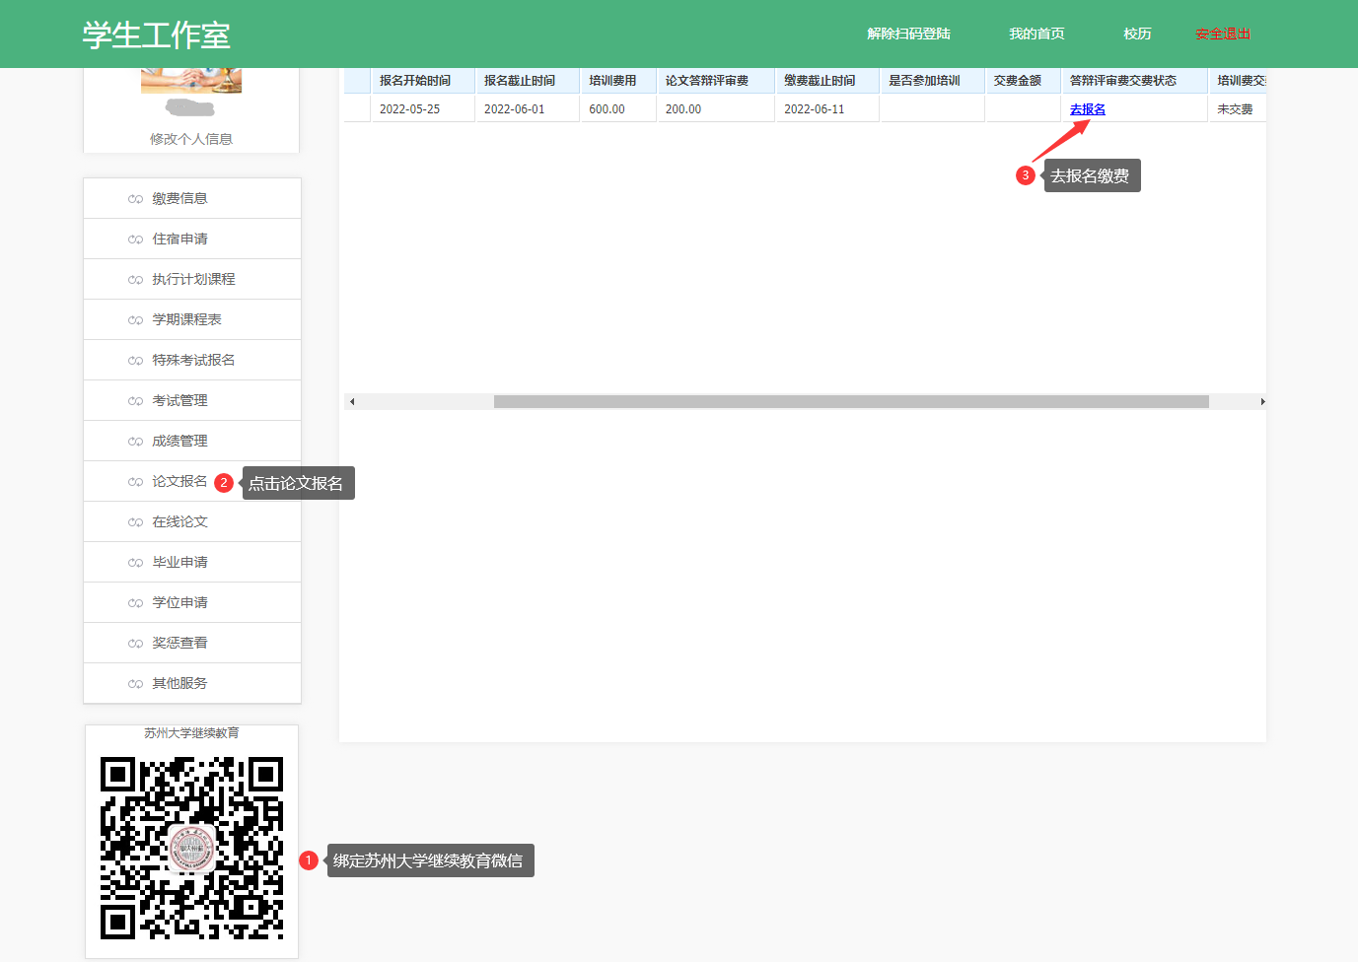
4、登录学生工作室后，点击左侧“论文报名”
5、点击右侧“去交费”，选择缴费类型：“是”为选择报名论文培训班，费用600元，“否”为不选择报名论文培训班，费用200元，完成缴费。
注：新闻学专业的考生缴费成功后，需要寄送2篇在县级或县级以上正式媒体或刊物上公开发表的新闻作品原件，寄送地址：江苏省苏州市文景路1号苏州大学独墅湖校区二期传媒学院，朱老师，0512-65883745。

